**МИНИСТЕРСТВО НАУКИ И ВЫСШЕГО ОБРАЗОВАНИЯ РОССИЙСКОЙ ФЕДЕРАЦИИ**

**ФЕДЕРАЛЬНОЕ ГОСУДАРСТВЕННОЕ БЮДЖЕТНОЕ ОБРАЗОВАТЕЛЬНОЕ УЧРЕЖДЕНИЕ ВЫСШЕГО ОБРАЗОВАНИЯ**

**КЕМЕРОВСКИЙ ГОСУДАРСТВЕННЫЙ УНИВЕРСИТЕТ**

**Институт Цифры**

**ОТЧЕТ**

**О ВЫПОЛНЕНИИ ЛАБОРАТОРНОЙ РАБОТЫ №10**

«Pandas»

по дисциплине «Введение в интеллектуальные системы»

студента 2 курса

**Козырева Андрея Денисовича**

Направление 02.03.02 – «Фундаментальная информатика и информационные технологии»

Преподаватель:

доц. Зимин А. И.

Работа защищена

«____________________»

“____” _____________2023 г.

Кемерово 2023

1)

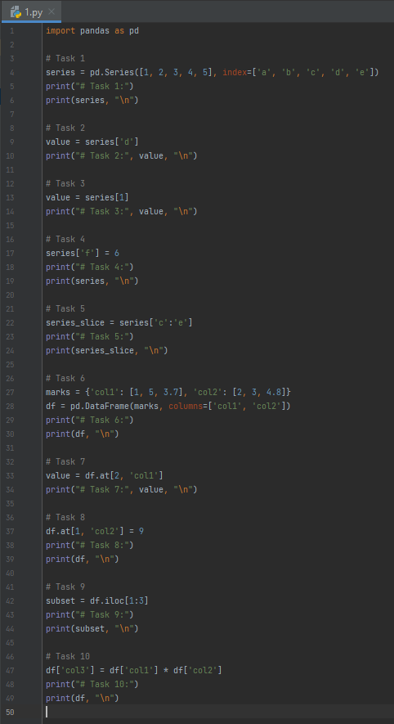

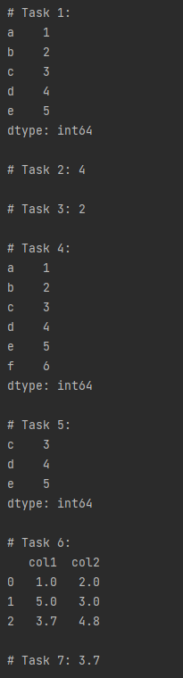

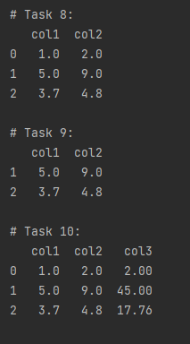

2)

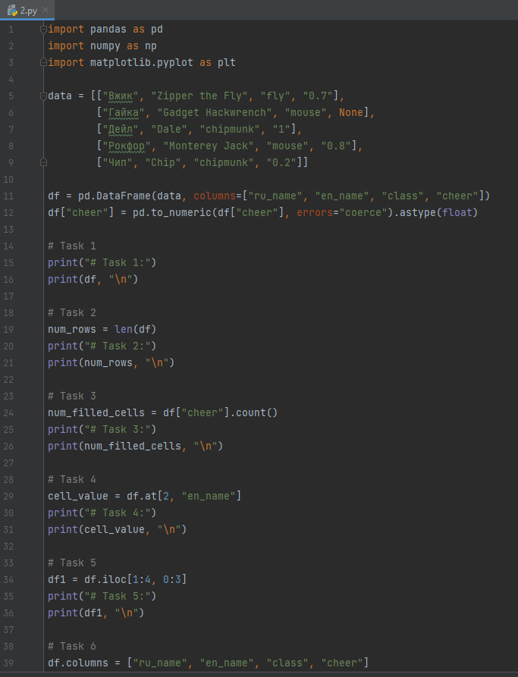

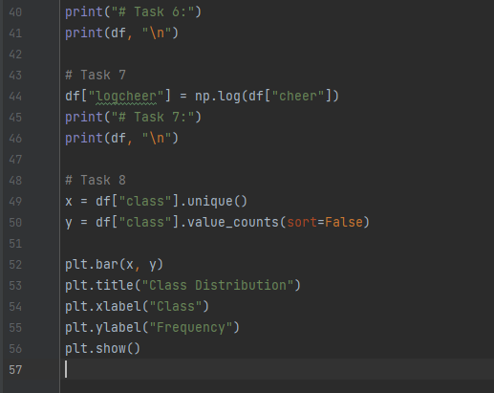

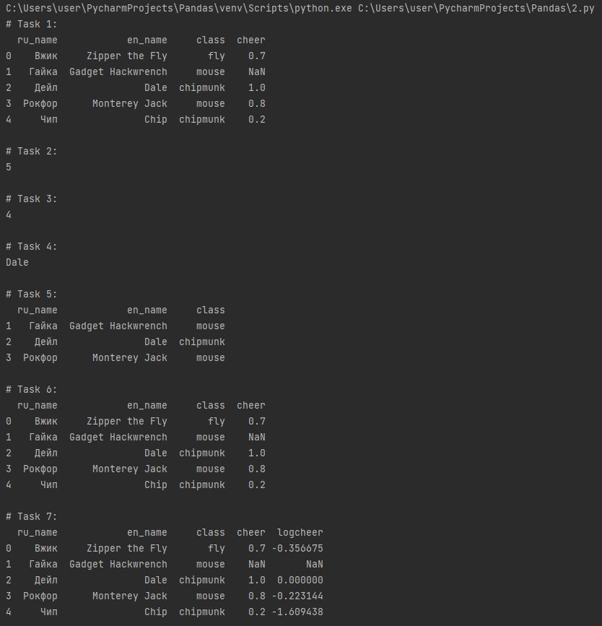

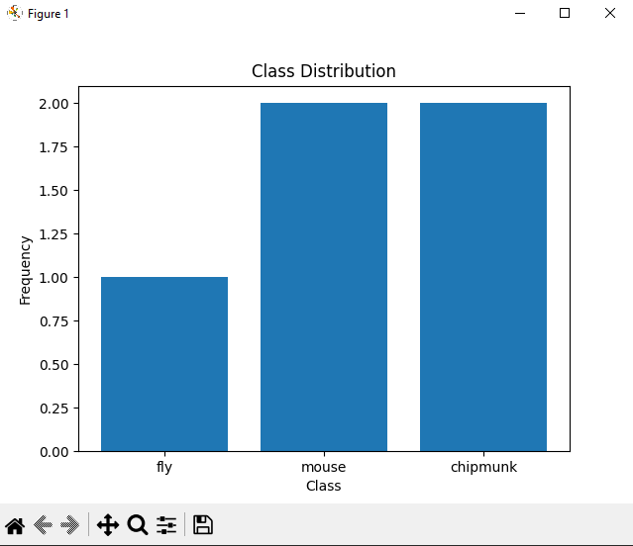

3)

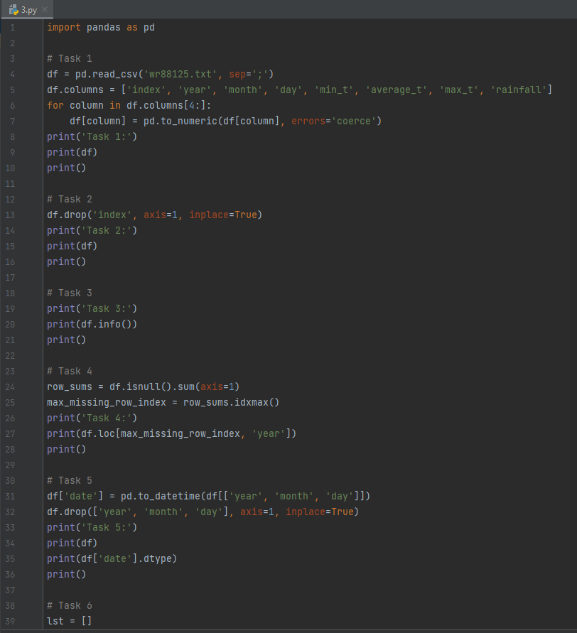

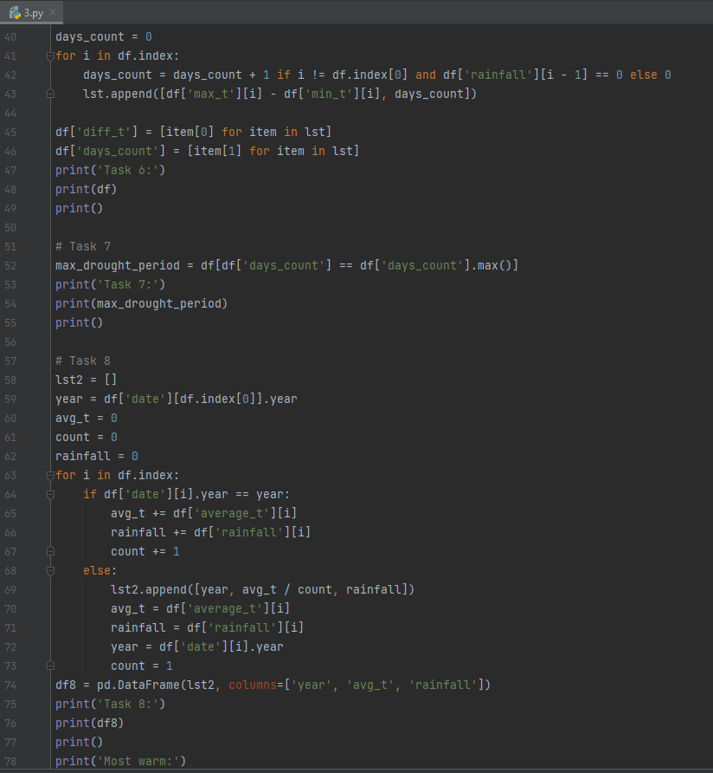

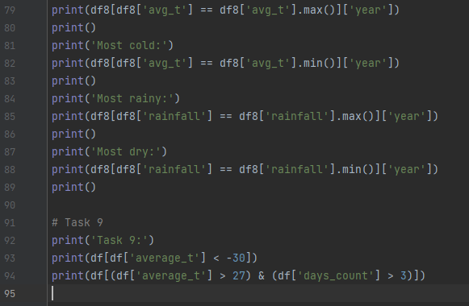

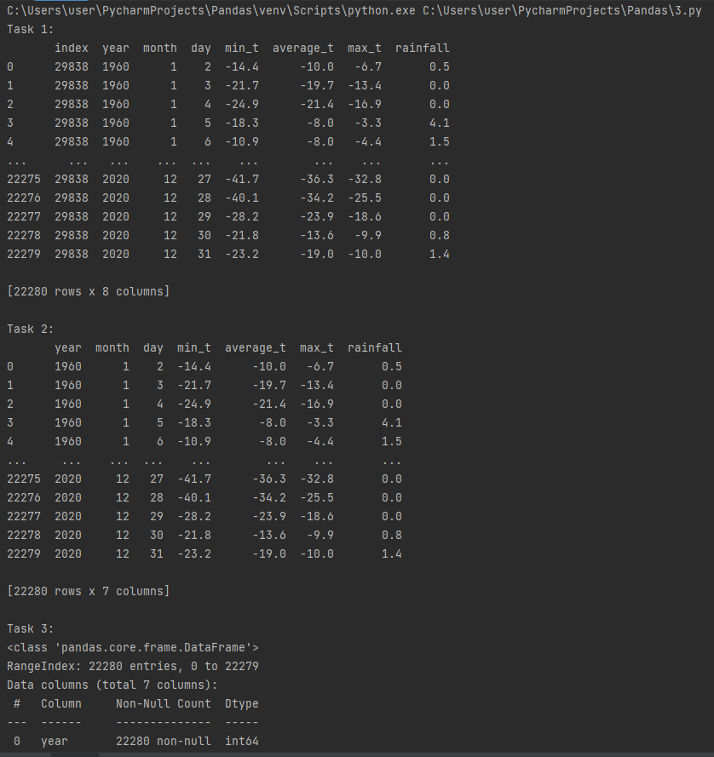

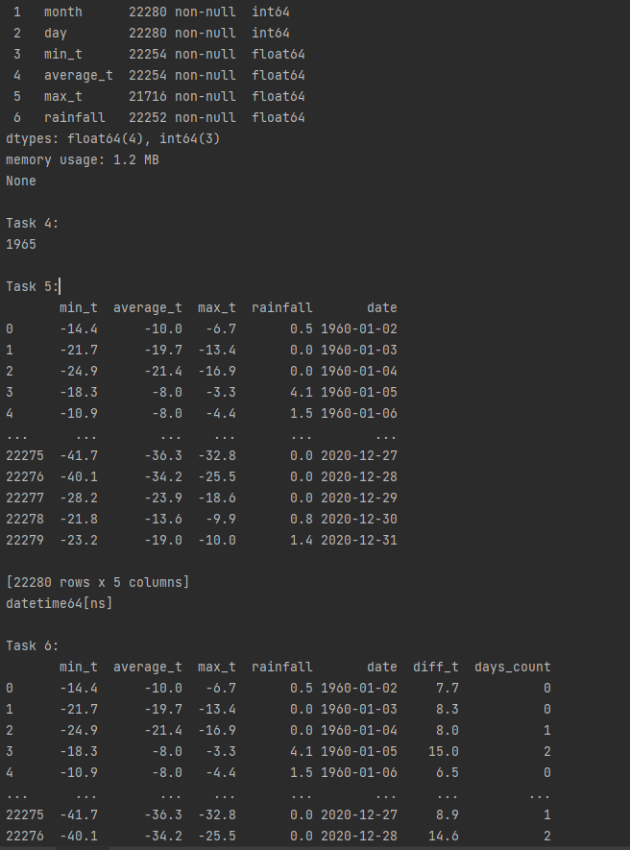

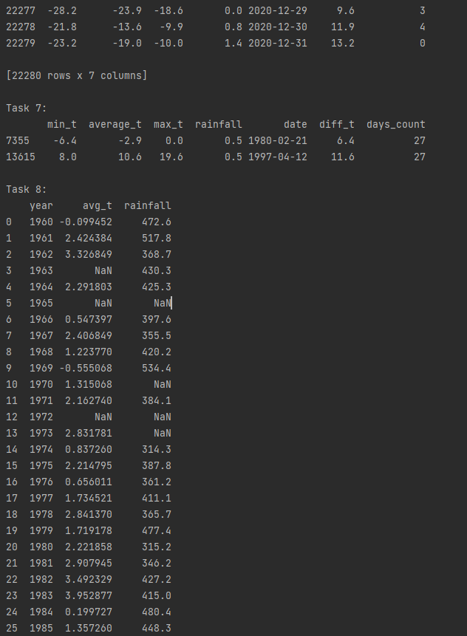

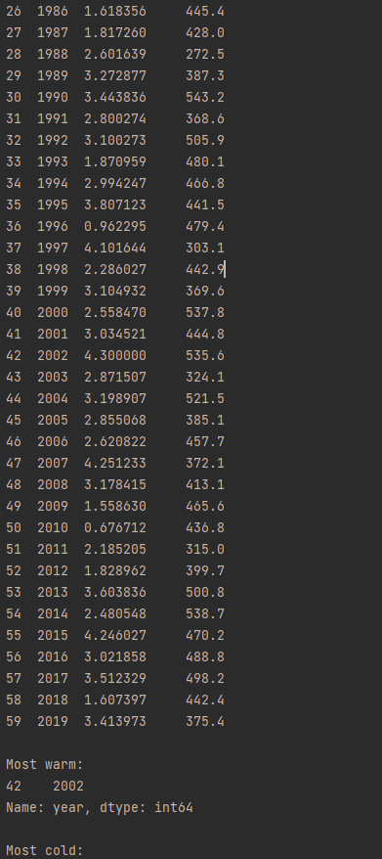

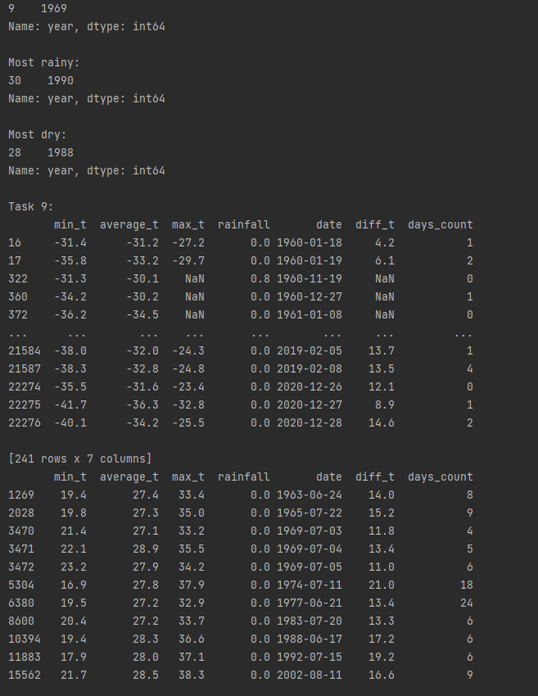

Ответ на третий вопрос:  
Основывая на результатах выполнения метода info можно сделать вывод:  
В данных присутствуют пропущенные значения.

Столбец с наибольшим количеством пропущенных значений - "max_t".